Tłusty czwartek

- Konfetti – zabawa oddechowa.
Kolorowe kartki.
Dziecko otrzymuje fragment kartki i wydziera z niego małe elementy, tworząc konfetti. Następnie bierze w dłoń garść konfetti, nabiera powietrze nosem, a następnie długo dmucha, tak aby zdmuchnąć całe konfetti z dłoni.
- Ćwiczenia
Woreczki, grzechotka, bębenek.
Rozgrzewka.
- Dzieci ustawiają się w rozsypce, na polecenie:
– wykonują 10 podskoków,
− przykucają, a rodzic odlicza od 10 do 0. Dzieci z każdą usłyszaną liczbą powoli wstają, aby na końcu wyskoczyć w górę jak rakieta.
• Zawieja śnieżna – zabawa orientacyjno-porządkowa.. Na hasło Słonko! świeci dzieci biegają na palcach po sali. Na hasło Zawieja śnieżna! dziecko biegnie na piętach do swojego domu , chroniąc się przed śniegiem.
• Taniec na łyżwach – ćwiczenie z elementem równowagi. Dzieci poruszają się po sali, naśladując taniec na łyżwach. Na dźwięk bębenka przybierają pozę łyżwiarza w tańcu, stając na jednej nodze.
• Odgarnianie śniegu – ćwiczenia dużych grup mięśniowych. Dzieci naśladują odgarnianie śniegu: pochylają się do przodu, naśladują nabieranie śniegu na szuflę i odrzucanie go za siebie.
• Śnieżynka ląduje – ćwiczenia rozwijające szybką reakcję na sygnał. Dzieci otrzymują woreczki (umowne śnieżynki). Każde dziecko wskazuje woreczkiem części ciała, których nazwy wypowiada i które pokazuje Rodzic. Na dźwięk grzechotki dzieci rozkładają ręce na boki i wirują po sali.

- Słodkie jak… – zabawa twórcza.
Woreczki gimnastyczne, stoper.
Nastawiamy stoper na 10s. Dziecko kończy zdanie zaproponowane przez Rodzica. Gdy to zrobi, przekazuje woreczek dalej. Dziecko trzymające woreczek w momencie, w którym zadzwoni stoper, wykonuje 10 pajacyków.
Przykładowe zadania:
Słodkie jak…
Coś słodkiego to…
Z cukrem najlepiej smakuje…

- Słodkie smaki – zabawa degustacyjna.
Cytryna, winogrona, banan, kiwi, ogórek, rodzynki, suszona żurawina, orzechy nerkowca. Dzieci próbują przygotowanych produktów i po zakończeniu degustacji wymieniają produkty, które ich zdaniem są słodkie. Nazywają pozostałe smaki.
- Cukier – jaki jest? – zabawa badawcza.
Balony, cukier, sól, mąka ziemniaczana, lejek.
Dzieci wypełniają balony przygotowanymi produktami. Rodzic związuje balony. Dzieci dotykają balony badając ich strukturę. Pod koniec zabawy dzieci nazywają swoje wrażenia dotykowe.

- Rozpuszczanie cukru – hipotezy i test.
szklanki, woda, łyżka.
Rodzic ustawia 4 szklanki. Wypełnia jedną z nich 50 ml wody w temperaturze pokojowej. Pyta dzieci, ile łyżek cukru, ich zdaniem, może zostać rozpuszczone w takiej ilości wody. Dzieci wypełniają kilka słoików zgodnie ze swoją intuicją, a następnie sprawdzają wraz z Rodzicem, ile łyżek cukru rozpuści się w wodzie i kiedy cukier przestanie się rozpuszczać.
x Zabawa z cukrem – tworzenie lukru.
Cukier puder, woda, miski, łyżeczki.
N. prezentuje dzieciom gotowy lukier. Dzieli dzieci na kilkuosobowe zespoły. Zadaniem każdego zespołu jest przygotowanie lukru oraz przedstawienie przepisu (ilości wody i cukru podanych w łyżkach). N. uprzedza, aby dodawać wodę bardzo powoli. Po wykonaniu zadania dzieci obserwują, co się stanie z lukrem.

- Karta pracy:
Polecenia:
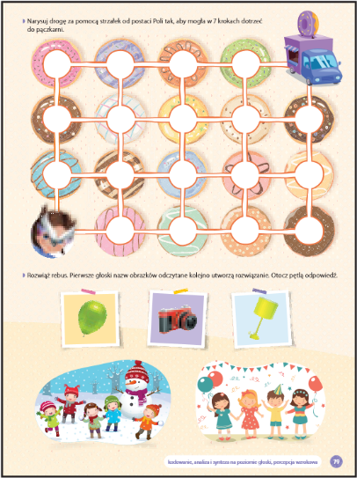
- Narysuj drogę za pomocą strzałek od postaci Poli tak, aby mogła w 7 krokach dotrzeć do pączkarni.
- Rozwiąż rebus. Pierwsze głoski nazw obrazków odczytane kolejno utworzą rozwiązanie.
- Otocz pętlą odpowiedź.

- Różne kroki – zabawa doskonaląca umiejętność poruszania się w rytmie muzyki.
Tamburyn.
N. gra na tamburynie. Zgodnie z rytmem akompaniamentu dzieci wykonują:
- marsz,
- tip-topy,
- duże kroki, – małe kroki,
- bieg na palcach,
- chód na piętach,
- chód na bokach stóp,
- kroki naśladujące skradanie się.

- Ekspresowe zamówienie – zabawa z liczbami.
Papierowe talerze, klocki.
Rodzic układa na talerzach różną liczbę klocków (od 1 do 10). Do każdego talerza podchodzi dziecko. Dzieci zostają pracownikami cukierni i muszą jak najszybciej przygotować zamówienie, układając na talerzach odpowiednią liczbę ciastek – klocków. Rodzic. podaje liczbę,a dzieci dokładają lub zabierają klocki tak, aby było ich dokładnie tyle, ile powiedział Rodzic

- Omijaj bańki – zabawa ruchowa.
Bańki mydlane.
Rodzic puszcza bańki, zadaniem dzieci jest unikać ich, przemieszczając się swobodnie po dywanie.

